

**JUZGADO PRIMERO LABORAL DEL CIRCUITO**

Bello, Mayo diez del dos mil veinticuatro

Se admite la demanda, por el procedimiento Ordinario Laboral de UNICA Instancia, presentada por **INVERSIONES FUNERARIAS Y ASESORIAS JURIDICAS S.A.S,** representada por la señora **MARIA ISABEL CASTAÑEDA PATIÑO** en contra de **COLPENSIONES,** representada por el Gerente Dr. **JAIME DUSSAN CALDERON,** o por quien haga sus veces, por reunir las exigencias del art. 25 del C.P Laboral.

El presente proceso se adelantará por el sistema oral previsto en la ley 1149 de 2007.

Teniendo en cuenta, que se encuentra acreditado el envío de la demanda y sus anexos, a la entidad demandada, la **notificación personal** se limitará al envío del auto admisorio al demandado, de conformidad con el art. 6 de la ley 2213 de junio 2022, aplicable en materia laboral, para efectos de su contestación que debe darle dentro de la audiencia única de conciliación, trámite y juzgamiento que se verificará el día **SIETE (7) de FEBRERO del DOS MIL VEINTICINCO a las DIEZ de la MAÑANA**, dentro de la cual, dará respuesta a la demanda, se intentará la conciliación, se decretarán y practicarán todas las pruebas y se dictará la sentencia.

Teniendo en cuenta, que en los procesos que se tramitan ante cualquier jurisdicción en donde sea demandada una entidad pública, deberá notificarse también a la Agencia Nacional de defensa Jurídica del Estado, y a la Procuraduría Judicial en lo laboral, en los mismos términos y para los mismos efectos previstos en el artículo 612 mod. Art. 199 de la ley 1437 de 2011, Código General del Proceso, aplicable por analogía en materia laboral.

Por lo tanto, como la demandada es Colpensiones, se ordena la notificación personal a la AGENCIA NACIONAL DE DEFENSA JURÍDICA DEL ESTADO, quien se localiza en la Calle 70 4-60 Int 312 de Bogotá y al Procurador en asuntos del Trabajo y la Seguridad Social.

Para representar al demandante se le reconoce personería suficiente al Dr. **IVAN DARIO VELEZ VELASQUEZ,** abogado, con T. P Nro 247.633 del C.S del J. en los términos del poder conferido.

NOTIFIQUESE

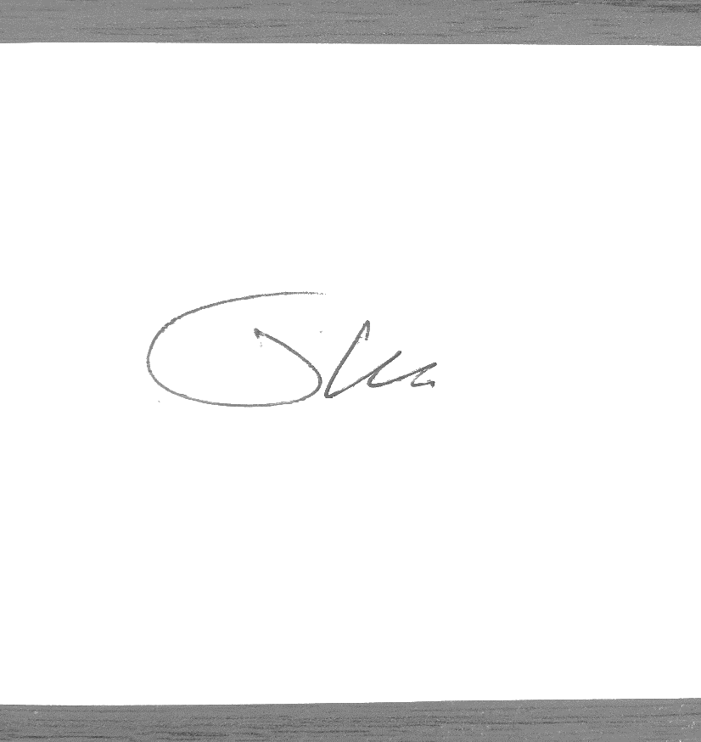

EL JUEZ,

JOHN JAIRO BEDOYA LOPERA

**CERTIFICO QUE:**

**Se notificó el auto anterior por Estados Número 076**

**Hoy 14 del mes de MAYO del año 2024**

**Siendo las ocho de la mañana**